Основные архитектурные стили: какому отдать предпочтение?
Создание проекта будущего дома связано с выбором архитектурного стиля. Важно, чтобы он отвечал вкусам и требованиям владельца. Представим основные виды, которым чаще всего отдают предпочтение современные застройщики.

Классический стиль
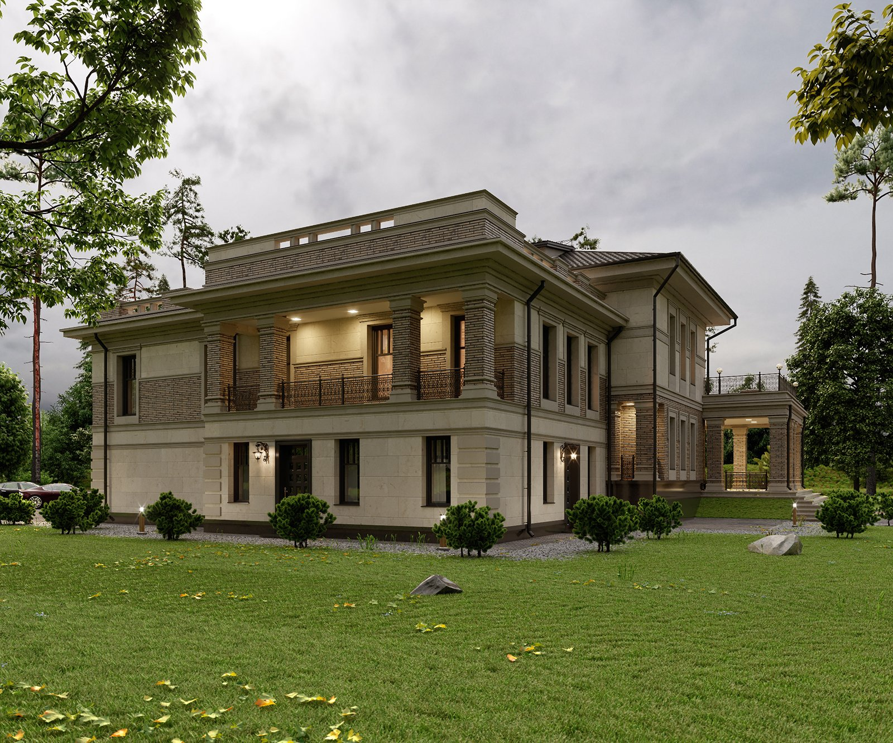
Несмотря на то, что архитектурные тенденции обновляются с течением времени, классический стиль всегда остается в моде. Он подчеркивает вкус домовладельца, его верность традициям и основательность.
Здание в классическом стиле характеризует четкость и лаконичность линий, использование натуральных материалов (штукатурка, мрамор, металлочерепица). Это не значит, что оно лишено декоративных элементов. Но они простые и не вычурные.

Барокко
Такое здание выглядит роскошно. Не подходит для одноэтажных построек. Особое внимание уделяется колоннам, пилястрам, декоративным элементам в позолоте.
Кроме того, строение может быть украшено скульптурами мифологических божеств. Взглянув на такой загородный дом, становится понятно, что владелец не бедствует и обладает высоким статусом в обществе.

Модерн
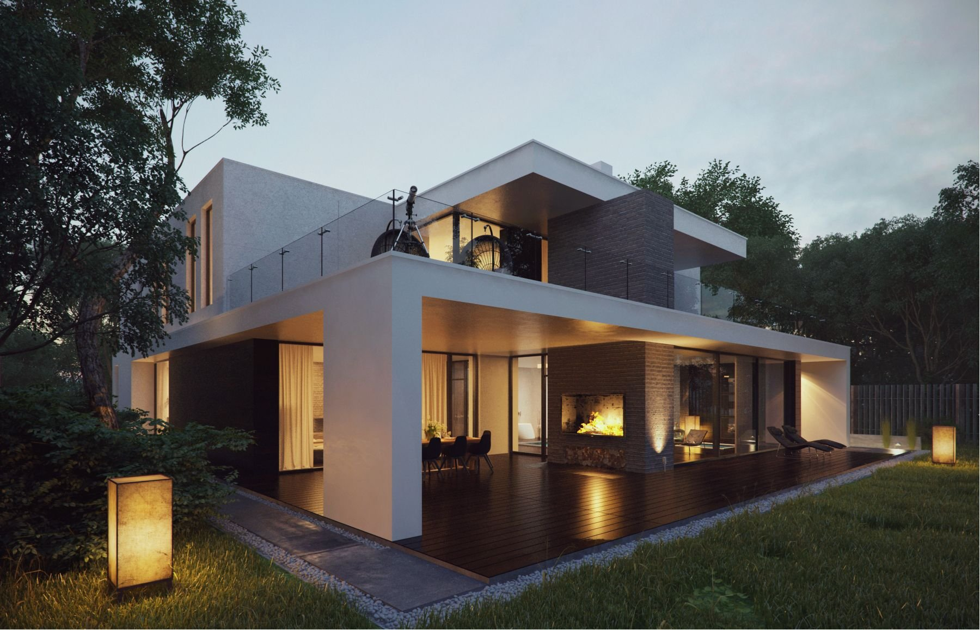
Здание выделяется на фоне остальных плавными линиями. Особенность проявляется в форме окон, дверей, крыш.
Среди отделочных материалов на первый план выходит плитка. Создаются витражи, мозаики, настенные панно. Холл в таком строении особенно большого размера. Вокруг него группируются остальные комнаты.
Загородный дом в стиле модерн выглядит безупречно.

Минимализм
Входит в список популярных современных архитектурных стилей. Цветовая гамма едина, сложных декоративных элементов, нет. Формы строгие, геометрические. Линии четкие, без каких-либо изгибов и округлостей.
Окны в таком доме впечатляют размерами. Гостиную чаще всего остекляют в пол. В таком сооружении создается ощущение простора и света, даже если его площадь небольшая.

Шале
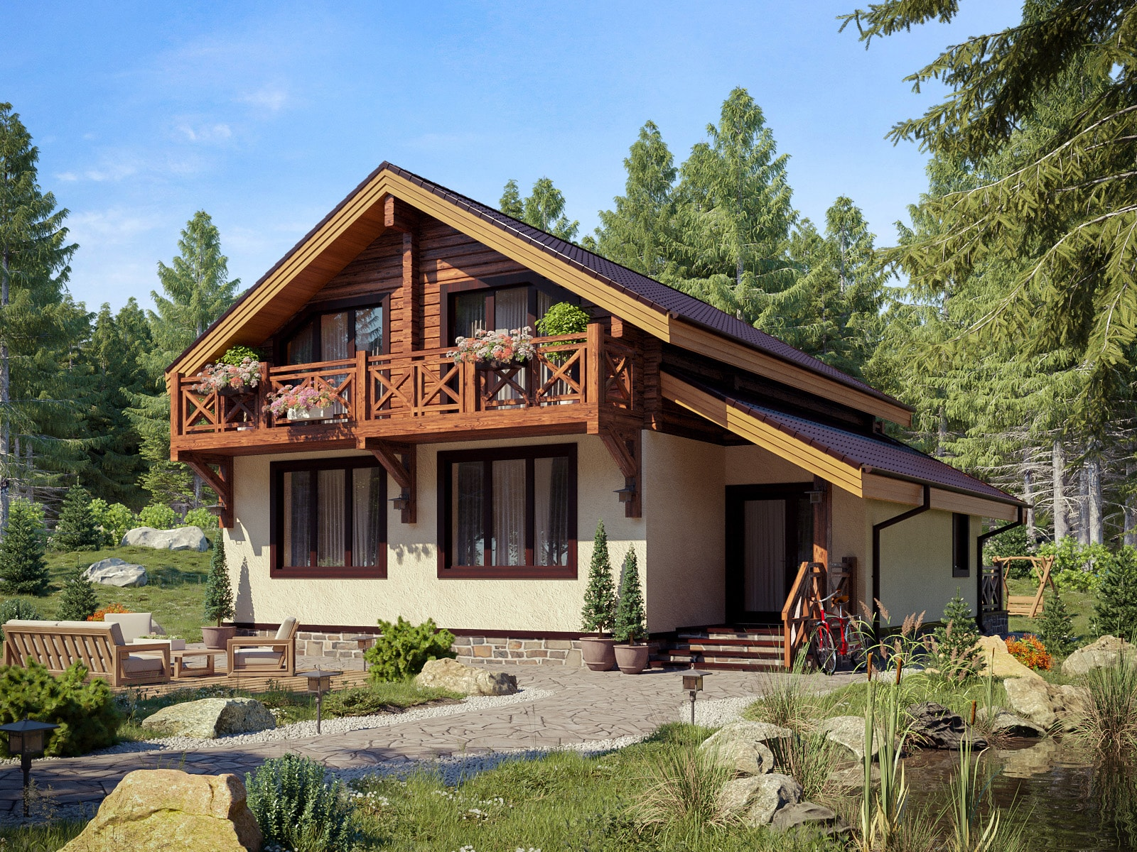
Распространенный стиль для частных домов. Здание отличает пологая двухскатная крыша. Она выступает за границы сооружения. Это необходимость. Стиль нашел широкое применение в горной местности с обильными осадками.
Для облицовки применяют натуральные строительные материалы: дерево, камень. Декоративные детали используют с практической целью. Все они функциональны.
Отличное решение для загородного дома, находящегося в лесистой или холмистой местности.

Русский
Популярен не только в нашей стране. Бревенчатые домики ставят и на территории других государств. Их характеризуют традиционно русские элементы: используется сруб, окна оснащаются ставнями, применяется резьба для украшения.
Каждый дом, выполненный в русском стиле, уникален. Найти два одинаковых строения, невозможно. Это оптимальное решение для тех, кто мечтает об уютном жилище, напоминающем о традициях предков.

Скандинавский
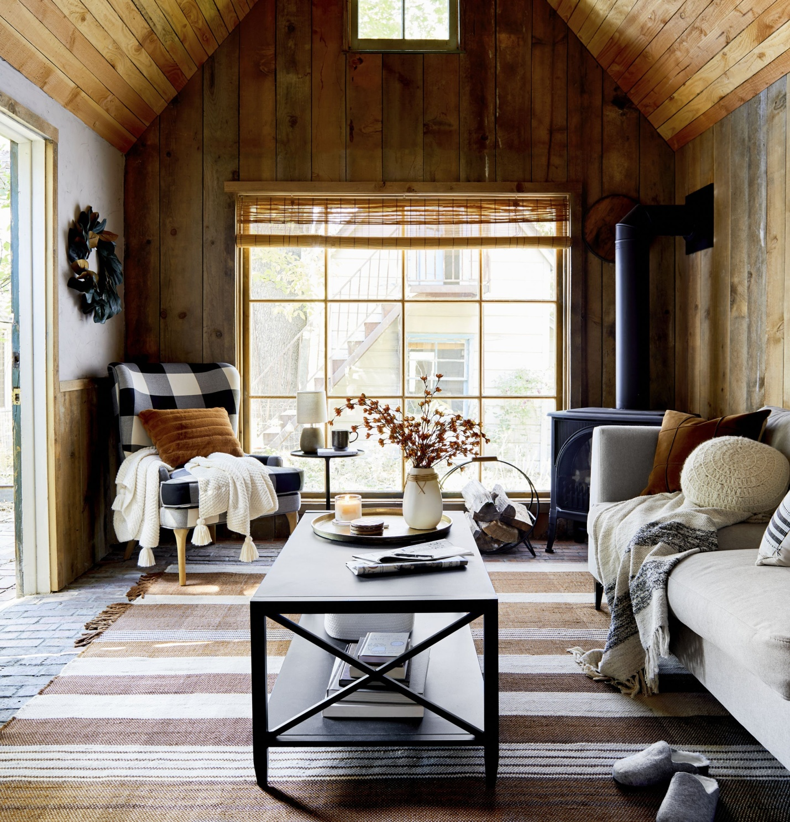
В последнее время все больше домовладельцев выстраивают дома в скандинавском стиле. Они выглядят лаконично и просто. Тем не менее, тут создается ощущение уюта, домашнего покоя.
Обязательна открытая терраса и высокое, просторное крыльцо. Крыша может быть пологой или двухскатной. Подвал отсутствует. Поэтому если вы мечтаете о гараже, данный тип вам не подойдет.

Что учесть при выборе стиля для загородного дома
Мы описали далеко не все стили, которые используют при возведении частных загородных домов. Сориентироваться поможет дизайнер. Он учтет ваши желания, особенности местности, бюджет, материалы, которые планируется использовать.
Вообще, ограничений в выборе стиля дома не существует. При желании вы можете создать свой уникальный проект, в котором будут присутствовать элементы разных стилей. Экспериментируйте и стройте дом своей мечты!

